Srijeda
Sat 1= Matematika
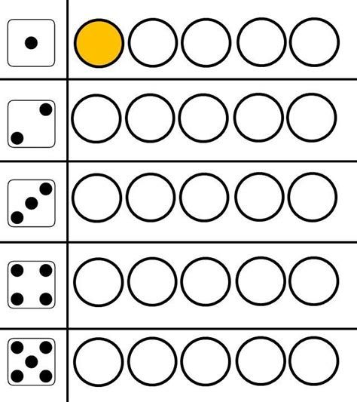
Najprije prstićima broji do 5. Nakon toga oboji onoliko kružića koliko ima točkica na kocki.

Sat 2= Hrvatski jezik
Dovrši pisanje slova i (na sljedećoj stranici).

Sat 3= PERP
Pročitaj rečenice sa slovom i.

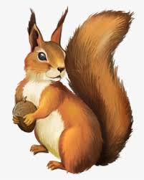
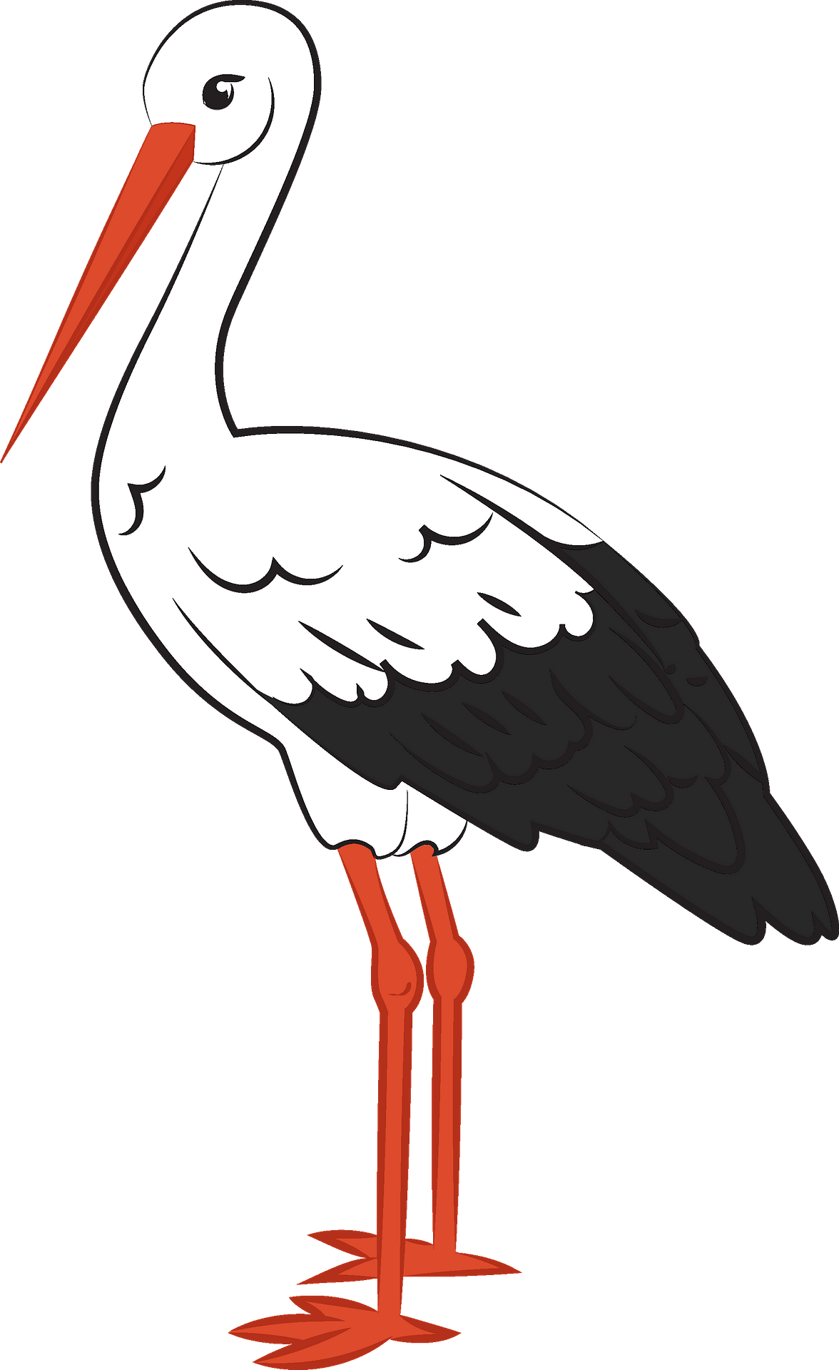
i .
i .
i .
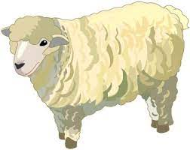
i .
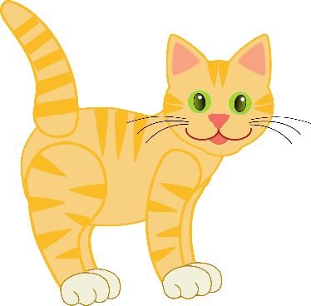
i .

Sat 4= INA
Pronađi nekoliko listova. Uzmi bijeli papir. Pripremi tempere. Ako nemaš tempere, možeš koristiti i bojice. Oboji prostor OKO listova. Mjesto na kojemu se nalaze listovi ne diraš. Stavljam primjer slike.
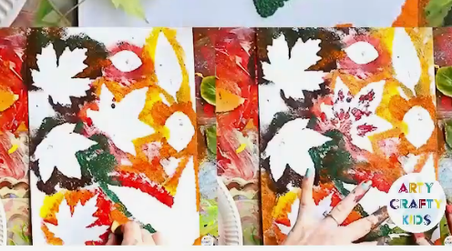

Sat 5= Tjelesna i zdravstvena kultura
Zamoli članove obitelji da ti se pridruže u igrama loptom. Prvi zadatak ti je bacati loptu s obje ruke. Nakon toga je počni bacati samo s jednom rukom. Kada ti ukućani bace loptu pokušaj je uhvatiti što više puta. Dobro se zabavi u igri!

